ОТЧЕТ О ВЫПОЛНЕНИИ
ЛАБОРАТОРНОЙ РАБОТЫ ПО ДИСЦИПЛИНЕ
«Прикладное программирование»
по теме «ООП в Python. Обработка исключительных ситуаций. Форматы XML и JSON»

СТУДЕНТА | 2 | КУРСА |  | бакалавриата | ГРУППЫ | ИДБ-25-12
 |  |  | (уровень профессионального образования)

Яушева Сафия Рустамовна

Направление: 09.03.03 Прикладная информатика

Отчет сдан «______» ________________2026г.
Оценка ____________________________
Преподаватель | Гетманов С. В.
 | (Ф.И.О., должность, степень, звание.) |  | (подпись)

МОСКВА 2026

Оглавление
1. Постановка задачи 3
2. Описание предметной области 4
3. Проектирование классов UML 5
4. Реализация программы 8
4.1. Прототипы пользовательского интерфейса 10
5. Обработка исключительных ситуаций 12
5.1. Проверка вводимых данных 14
6. Хранение данных в JSON и XML 14
7. Проверка работы программы 16
8. Заключение 18
Приложение. Структура проекта 20

1. Постановка задачи
Для предметной области «Сервис доставки» (вариант 26) необходимо спроектировать диаграмму классов в draw.io и написать по ней код на Python в объектно-ориентированном стиле; обработать встроенные и собственные исключения так, чтобы ошибки пользователя не завершали программу, и актуализировать диаграмму; спроектировать структуру хранения данных в форматах XML и JSON и реализовать чтение из файла и запись в файл. Работа выполнялась в системе контроля версий Git, исходный код размещён в публичном репозитории GitHub (https://github.com/schnchladp/stankin-lab).

2. Описание предметной области
Сервис доставки принимает от клиентов заказы на перевозку посылок. Клиент оформляет заказ: указывает описание, вес и объявленную стоимость посылки, признак хрупкости, адреса отправления и получения, расстояние. Сотрудник сервиса назначает на заказ свободного курьера и транспорт (автомобиль, самокат или велосипед), в результате создаётся доставка, а курьер становится занятым. После завершения доставки курьер снова свободен, а клиент может оплатить заказ и оставить отзыв с оценкой от 1 до 5.
Стоимость рассчитывается по тарифу: максимум из минимальной цены и суммы «расстояние*цена за километр + вес*цена за килограмм»; для экспресс-доставки и хрупких посылок применяются повышающие коэффициенты. Заказ и доставка проходят через статусы «Создан», «В процессе доставки», «Доставлен» и «Отменён», причём допустимы только определённые переходы.
Модель учебная: не учитываются построение маршрутов, геокодирование адресов, реальные платежи и персональные данные. Все данные демонстрационного набора вымышлены.

3. Проектирование классов UML
Диаграмма включает одиннадцать классов предметной области (Person, Customer, Courier, Address, Parcel, Order, Transport, Delivery, Tariff, Payment, Review) и перечисление Status, три класса управления и хранения (DeliveryService, DataStorage, DeliveryApp) и восемь классов исключений. Назначение классов приведено в таблице 1.
Таблица 1. Назначение классов
Класс | Назначение
Person | абстрактный человек: имя, телефон, проверка и нормализация контактных данных, абстрактный метод describe()
Customer, Courier | клиент и курьер (наследники Person); у курьера есть удостоверение и признак доступности
Address | адрес отправления или получения (dataclass)
Parcel | посылка: описание, вес, объявленная стоимость, признак хрупкости
Order | заказ: клиент, посылка, два адреса, расстояние, статус
Transport | транспорт курьера: тип (car, scooter, bike) и госномер (только у автомобиля, формат А123ВС77)
Delivery | доставка: заказ, курьер, транспорт, статус
Tariff | тариф и формула расчёта стоимости
Payment, Review | оплата заказа и отзыв клиента о доставке
Status | перечисление статусов и допустимые переходы между ними
DeliveryService | хранит все коллекции, выполняет операции CRUD и бизнес-правила
DataStorage | запись и чтение данных в форматах JSON и XML
DeliveryApp | консольное меню пользователя

Основные связи: Customer и Courier наследуются от абстрактного класса Person, Order связан с клиентом ассоциацией и включает посылку (композиция) и два адреса, Delivery связана с заказом и курьером и включает транспорт, Payment ссылается на заказ, Review – на клиента и доставку, Tariff используется для расчёта стоимости заказа. Класс DeliveryService агрегирует коллекции всех основных сущностей, а DataStorage и DeliveryApp работают через него.
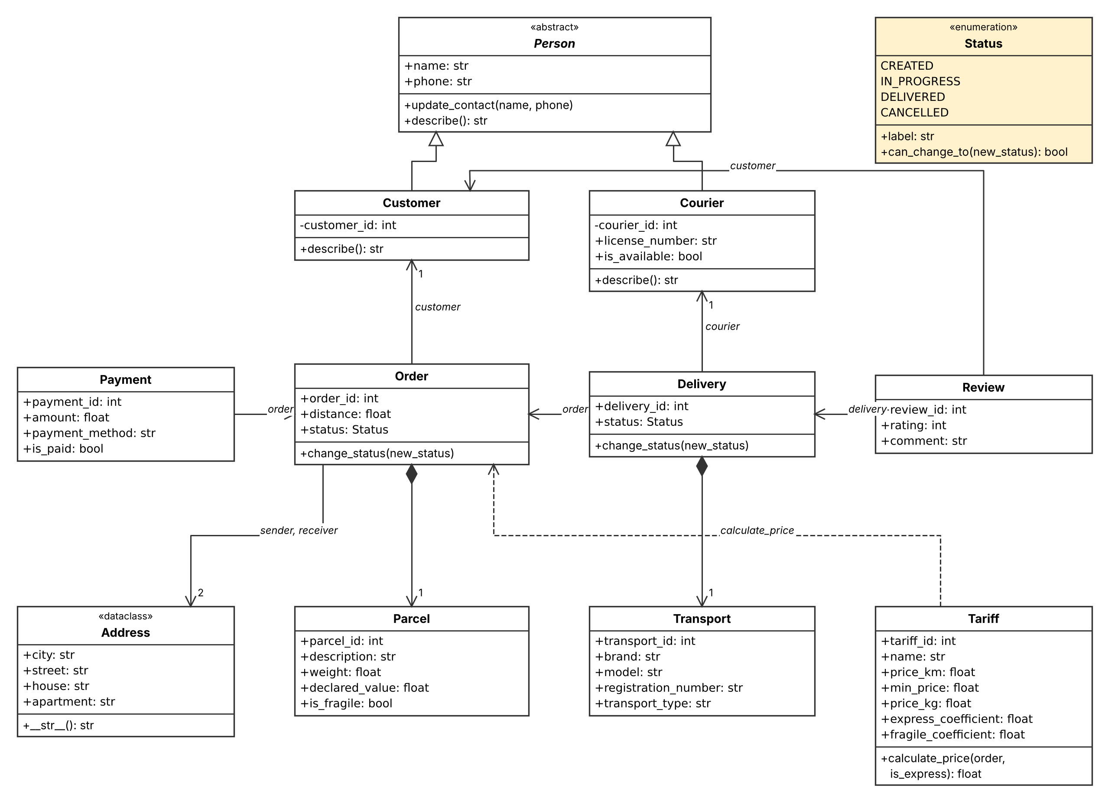
Рис. 1. Диаграмма классов предметной области (до добавления исключений)

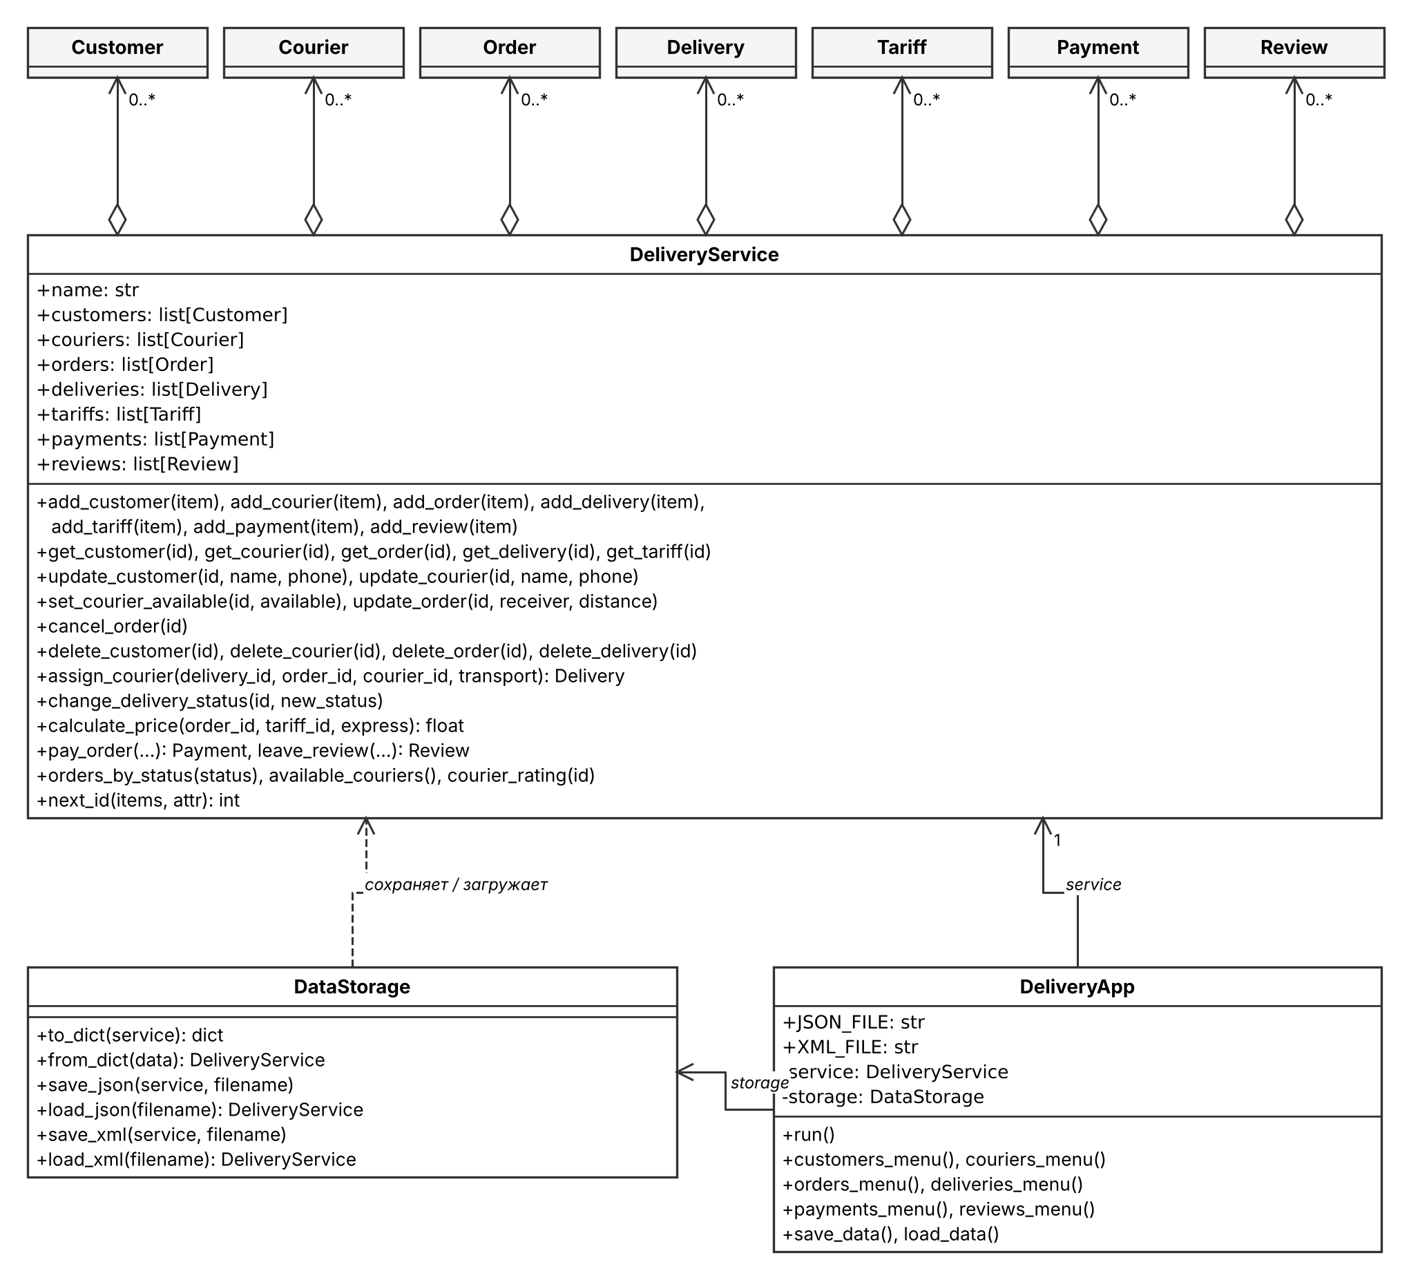
Рис. 2. Диаграмма классов: слой управления, хранения и интерфейса

4. Реализация программы
Программа написана на Python 3.10+ с использованием только стандартных модулей: dataclasses, abc, enum, re, json, xml.etree.ElementTree, pathlib, contextlib и typing. Графического интерфейса нет, работа ведётся через консольное меню (запуск: python main.py). Код разделён на модули пакета delivery: models.py (сущности), service.py (DeliveryService), storage.py (JSON и XML), exceptions.py (исключения) и app.py (меню).
Принципы ООП: инкапсуляция – данные проверяются в конструкторах и в методе update_contact() с помощью функций normalize_name, normalize_phone и normalize_plate, выдавая InvalidDataError; наследование – Customer и Courier наследуют абстрактный Person; полиморфизм – метод describe() по-разному реализован в наследниках; перечисление Status хранит допустимые переходы статусов (метод can_change_to). Во всех функциях указаны аннотации типов, код оформлен по PEP 8 (строки до 79 символов, docstring и комментарии), обобщённые вспомогательные методы используют TypeVar.
Операции CRUD для основных сущностей приведены в таблице 2. Идентификаторы в меню присваиваются автоматически (максимальный + 1), поэтому пользователь не вводит их вручную при создании.
Таблица 2. Операции CRUD в классе DeliveryService
Сущность | Создание | Поиск | Изменение | Удаление
Клиент | add_customer | get_customer | update_customer | delete_customer
Курьер | add_courier | get_courier,  available_couriers | update_courier,  set_courier_available | delete_courier
Заказ | add_order | get_order,  orders_by_status | update_order,  cancel_order | delete_order
Доставка | assign_courier | get_delivery | change_delivery_status | delete_delivery
Тариф | add_tariff | get_tariff,  calculate_price | – | –
Оплата | pay_order | список оплат | – | –
Отзыв | leave_review | courier_rating | – | –

Бизнес-правила: курьера можно назначить только на новый заказ и только если он свободен; при назначении заказ переходит в статус «В процессе доставки», курьер становится занятым, а при завершении или отмене доставки статусы заказа и доставки меняются, и курьер освобождается; заказ можно изменить только до назначения курьера; удалять клиента с заказами, курьера с доставками, оплаченный заказ или активную доставку нельзя; отзыв может оставить только владелец заказа и только после доставки.

4.1. Прототипы пользовательского интерфейса
Макет 1. Главное меню
-------------------------------------------------------------
| СЛУЖБА КУРЬЕРСКОЙ ДОСТАВКИ |
-------------------------------------------------------------
| 1. Клиенты |
| 2. Курьеры |
| 3. Заказы |
| 4. Доставки |
| 5. Оплата и тарифы |
| 6. Отзывы |
| 7. Сохранить данные (JSON и XML) |
| 8. Загрузить данные |
| 0. Выход |
-------------------------------------------------------------
| Выберите пункт: _ |
-------------------------------------------------------------
Макет 2. Карточка заказа
---------------------------------------------------------------------------
| ЗАКАЗ №1 |
----------------------------------------------------------------------------
| Статус: Доставлен |
| Клиент: Алина |
| Посылка: Ваза, 3.5 кг, хрупкая |
| Откуда: Москва, ул. Тверская, д. 10, кв. 25 |
| Куда: Москва, ул. Арбат, д. 15 |
| Расстояние: 5.0 км |
----------------------------------------------------------------------------
| [Изменить адрес] [Отменить заказ] [Назначить курьера] |
----------------------------------------------------------------------------

Макет 3. Меню «Заказы»
-------------------------------------------------------------
| ЗАКАЗЫ |
-------------------------------------------------------------
| 1. Список |
| 2. Создать |
| 3. Найти по id |
| 4. Изменить адрес получателя |
| 5. Отменить заказ |
| 6. Заказы по статусу |
| 7. Удалить |
| 0. Назад |
-------------------------------------------------------------
| Выберите пункт: _ |
-------------------------------------------------------------

Макеты показывают структуру экранов. Реализованная программа работает в консольном режиме, макет 2 соответствует выводу пункта «Найти по id».

5. Обработка исключительных ситуаций
Созданы собственные исключения с общим предком DeliveryError (таблица 3, рис. 3). Проверяются пустые обязательные поля, формат имени, телефона и госномера, положительность веса, расстояния и суммы, диапазон оценки, допустимость статуса и перехода между статусами, существование связанных объектов и уникальность идентификаторов.
Таблица 3. Собственные исключения
Исключение | Когда возникает
DeliveryError | базовый класс ошибок приложения
InvalidDataError | пустое имя, неверный телефон, вес или расстояние не больше нуля, оценка вне диапазона 1–5, повторная оплата
NotFoundError | объект с таким id не найден
DuplicateIdError | объект с таким id уже существует
DependencyError | удаление объекта, на который есть ссылки (клиент с заказами, курьер с доставками, активная доставка)
InvalidStatusError | недопустимая смена статуса (например, отмена доставленного заказа)
CourierUnavailableError | назначение занятого курьера
StorageError | ошибка чтения или записи файла JSON/XML

Встроенные исключения обрабатываются так: ValueError – при вводе чисел и ответов «да/нет» в меню; FileNotFoundError и OSError – при недоступном файле; json.JSONDecodeError и xml.etree.ElementTree.ParseError – при повреждённом JSON или XML; KeyError, TypeError, AttributeError и ValueError – при файле неверной структуры. Все файловые ошибки преобразуются в StorageError с понятным сообщением (контекстный менеджер _translate_errors в storage.py).
Каждое действие меню выполняется внутри _safe_call(), который перехватывает DeliveryError, ValueError и любое непредвиденное исключение Exception, печатает сообщение и возвращает пользователя в меню. Окончание ввода (EOFError) и прерывание (Ctrl+C) обрабатываются в run() с корректным выходом.
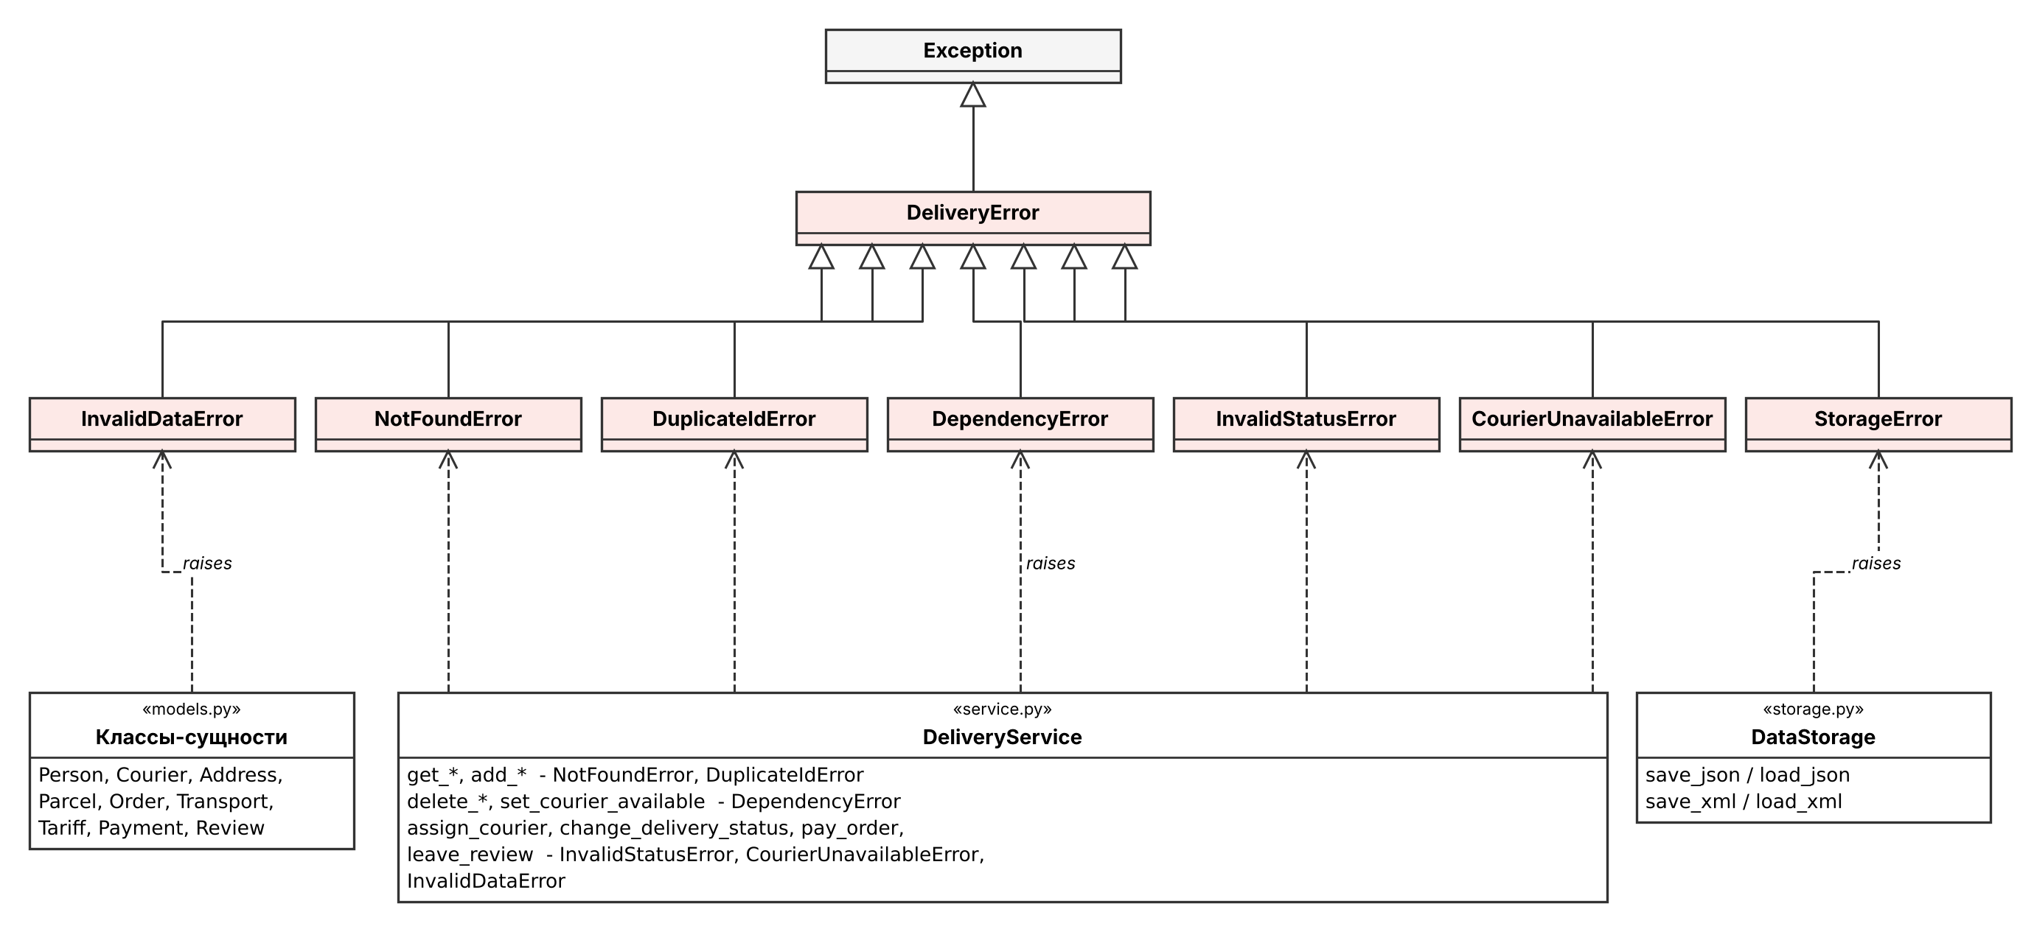
Рис. 3. Актуализированная диаграмма: иерархия исключений и места их возникновения

5.1. Проверка вводимых данных
Данные проверяются в момент создания объекта или изменения полей (модуль models.py), поэтому некорректное значение не попадает ни в память, ни в файл: при загрузке из JSON и XML объекты создаются теми же конструкторами и проходят те же проверки. Имя, телефон и госномер проверяются регулярными выражениями NAME_PATTERN, PHONE_PATTERN и PLATE_PATTERN (модуль re). Правила приведены в таблице 4.
Таблица 4. Правила проверки данных
Поле | Правило проверки
Имя клиента и курьера | только буквы; слова разделяются одним пробелом или дефисом (Мария-Анна Ли); пробелы по краям и двойные пробелы убираются; цифры и знаки недопустимы
Телефон | мобильный номер в формате +79XXXXXXXXX или 89XXXXXXXXX; пробелы, дефисы и скобки допускаются; хранится в единой записи +79XXXXXXXXX; уникален среди клиентов и среди курьеров
Госномер автомобиля | формат А123ВС77 или А123ВС777: буква, три цифры, две буквы, код региона из двух-трёх цифр; буквы только русские АВЕКМНОРСТУХ, строчные приводятся к заглавным; цифры 000 и регион 00 недопустимы; при вводе программа показывает нужный формат
Госномер самоката и велосипеда | номера нет (в России они не регистрируются), поле должно быть пустым
Вес посылки, расстояние, сумма оплаты | строго больше нуля
Объявленная стоимость | не меньше нуля
Оценка в отзыве | целое число от 1 до 5
Описание посылки, номер удостоверения, город, улица, дом | не должны быть пустыми
Тариф | цены не отрицательные, коэффициенты не меньше 1

6. Хранение данных в JSON и XML
В обоих форматах данные разбиты на семь коллекций: customers, couriers, tariffs, orders, deliveries, payments, reviews. Связи между объектами заданы числовыми идентификаторами; посылка и адреса вложены в заказ, транспорт – в доставку. Статусы хранятся строками (created, in_progress, delivered, cancelled).
Фрагмент JSON (data/data.json):
{
"name": "Служба курьерской доставки",
"customers": [
{"id": 1, "name": "Алина", "phone": "+79000000001"}
],
"orders": [
{
"id": 1,
"customer_id": 1,
"parcel_id": 1,
"description": "Ваза",
"weight": 3.5,
"declared_value": 2500.0,
"fragile": true,
"distance": 5.0,
"status": "delivered",
"sender": {"city": "Москва", "street": "Тверская",
"house": "10", "apartment": "25"},
"receiver": {"city": "Москва", "street": "Арбат",
"house": "15", "apartment": ""}
}
],
...
}
Фрагмент XML (data/data.xml):
<delivery_service name="Служба курьерской доставки">
<customers>
<customer>
<id>1</id>
<name>Алина</name>
<phone>+79000000001</phone>
</customer>
</customers>
<deliveries>
<delivery>
<id>1</id>
<order_id>1</order_id>
<courier_id>1</courier_id>
<transport>
<id>1</id>
<registration_number>А123ВС77</registration_number>
<transport_type>car</transport_type>
...
</transport>
<status>delivered</status>
</delivery>
</deliveries>
...
</delivery_service>
Запись и чтение реализованы классом DataStorage: save_json/load_json (модуль json) и save_xml/load_xml (модуль xml.etree.ElementTree, дерево форматируется отступами). Объекты сначала преобразуются в словарь (to_dict), затем записываются в выбранном формате; при загрузке значения XML (текст) преобразуются в числа и логические значения функциями _to_int, _to_float и _to_bool, после чего объекты создаются заново с теми же проверками. Таким образом реализованы и сериализация, и десериализация.

7. Проверка работы программы
Таблица 5. Выполненные проверки
Проверка | Ожидаемый результат
Создание данных | Создаются клиенты, курьеры, заказы с посылками и адресами.
Назначение курьера | Курьер становится занятым, заказ переходит в статус «В процессе доставки».
Расчёт стоимости | Заказ №1 (5 км, 3,5 кг, хрупкий, экспресс): (5·100 + 3,5·20)·1,5·1,2 = 1026 руб.
Завершение доставки | Доставка и заказ получают статус «Доставлен», курьер снова свободен; доступны оплата и отзыв.
Проверка полей | Имя с цифрой или пустое, телефон «12-34» и не мобильный (+7495…), неверный госномер, номер у велосипеда, отрицательный вес, оценка 7 отклоняются InvalidDataError.
Проверка уникальности | Повторный id или повторный телефон вызывает DuplicateIdError.
Поиск | Несуществующий заказ или клиент вызывает NotFoundError.
Занятый курьер | Назначение занятого курьера вызывает CourierUnavailableError.
Статусы | Повторное завершение, отмена доставленного заказа, повторное назначение вызывают InvalidStatusError.
Целостность данных | Удаление клиента с заказами и заказа с доставкой вызывает DependencyError.
JSON и XML | Данные записываются и читаются обратно, результат совпадает с исходным.
Повреждённые файлы | Неверный JSON, XML, структура, дубликаты и отсутствие файла дают StorageError с причиной.
Консольное меню | Неверный пункт, нечисловой ввод и ошибки бизнес-логики не завершают программу.

Результат работы сценария demo.py (все ожидаемые ошибки обработаны, программа дошла до конца):
--- Нормальная работа ---
[OK] заказы созданы:
№1 | Алина | Ваза | Создан
№2 | Игорь | Документы | Создан
[OK] курьер назначен: ID: 1 | Заказ №1 | Курьер: Аделина | В процессе доставки
[OK] свободные курьеры: ['Пётр']
[OK] стоимость экспресс-доставки заказа №1: 1026.0 руб.
[OK] оплата принята: 1026.0 руб.
[OK] доставка завершена: ID: 1 | Заказ №1 | Курьер: Аделина | Доставлен
[OK] рейтинг курьера №1: 5.0
--- Обработка ошибок ---
[ОШИБКА] пустое имя: InvalidDataError: Имя не должно быть пустым
[ОШИБКА] имя с цифрами: InvalidDataError: Имя может содержать только буквы, пробелы и дефис: Олег2
[ОШИБКА] неверный телефон: InvalidDataError: Некорректный телефон: 12-34 (нужен формат +79XXXXXXXXX
или 89XXXXXXXXX)
[ОШИБКА] телефон не мобильный (+7495...): InvalidDataError: Некорректный телефон: +74951234567
(нужен формат +79XXXXXXXXX или 89XXXXXXXXX)
[ОШИБКА] повторный телефон: DuplicateIdError: Клиент с телефоном +79000000001 уже есть
[ОШИБКА] неверный госномер: InvalidDataError: Некорректный госномер: 1Фы45 (пример: А123ВС77, буквы
русские: АВЕКМНОРСТУХ)
[ОШИБКА] номер у велосипеда: InvalidDataError: Госномер есть только у автомобиля (car)
[ОШИБКА] отрицательный вес: InvalidDataError: Вес посылки должен быть больше нуля
[ОШИБКА] повторный id: DuplicateIdError: Клиент с id=1 уже есть
[ОШИБКА] нет такого заказа: NotFoundError: Заказ с id=99 не найден(а)
[ОШИБКА] курьер занят: CourierUnavailableError: Курьер Пётр сейчас занят
[ОШИБКА] заказ уже в доставке: InvalidStatusError: Курьера можно назначить только на новый заказ, а
сейчас: В процессе доставки
[ОШИБКА] повторная доставка завершена: InvalidStatusError: Нельзя перейти из статуса «Доставлен» в
«Доставлен»
[ОШИБКА] отмена доставленного заказа: InvalidStatusError: Нельзя перейти из статуса «Доставлен» в
«Отменён»
[ОШИБКА] повторная оплата: InvalidDataError: Этот заказ уже оплачен
[ОШИБКА] чужой отзыв: InvalidDataError: Это не доставка данного клиента
[ОШИБКА] оценка вне диапазона: InvalidDataError: Оценка должна быть от 1 до 5
[ОШИБКА] удаление клиента с заказами: DependencyError: У клиента есть заказы, удалять нельзя
[ОШИБКА] удаление заказа с доставкой: DependencyError: На заказ назначена доставка
--- JSON и XML ---
JSON: записано, прочитано, данные совпадают = True
XML: записано, прочитано, данные совпадают = True
--- Повреждённые файлы ---
[ОШИБКА] загрузка bad.json: StorageError: Файл data/demo/bad.json - некорректный JSON: Expecting
property name enclosed in double quotes: line 1 column 2 (char 1)
[ОШИБКА] загрузка bad.xml: StorageError: Файл data/demo/bad.xml - некорректный XML: no element
found: line 1, column 9
[ОШИБКА] загрузка wrong.json: StorageError: Файл data/demo/wrong.json имеет неверную структуру
(ValueError: invalid literal for int() with base 10: 'x')
[ОШИБКА] загрузка dup.json: StorageError: В файле data/demo/dup.json некорректные данные: Клиент с
id=1 уже есть
[ОШИБКА] файла нет: StorageError: Файл data/demo/none.json не найден
Демонстрация завершена, программа дошла до конца.
Сеанс в консольном меню: имя с цифрой, телефон не в формате +79… / 89…, повторный телефон, неверный госномер, оформление заказа, отмена загрузки данных и несуществующий пункт меню. После каждой ошибки программа возвращается в меню.
Выберите пункт: 2
Имя: Алина
Телефон: +7 900 000-00-01
Клиент добавлен, id=1
Выберите пункт: 2
Имя: Игорь7
Телефон: +79000000002
Ошибка: Имя может содержать только буквы, пробелы и дефис: Игорь7
Выберите пункт: 2
Имя: Игорь
Телефон: +74951234567
Ошибка: Некорректный телефон: +74951234567 (нужен формат +79XXXXXXXXX или 89XXXXXXXXX)
Выберите пункт: 2
Имя: Игорь
Телефон: 8 (900) 000-00-01
Ошибка: Клиент с телефоном +79000000001 уже есть
Выберите пункт: 0
Выберите пункт: 2
Выберите пункт: 2
Имя: Аделина
Телефон: +79111111111
Номер удостоверения: 1234567890
Курьер добавлен, id=1
...
Выберите пункт: 2
Клиент №1: Алина, +79000000001
id клиента: 1
Описание посылки: Ваза
Вес (кг): 3,5
Объявленная стоимость (руб): 2500
Посылка хрупкая (да/нет): да
...
Расстояние (км): 5
Заказ создан, id=1
Выберите пункт: 0
Выберите пункт: 4
Выберите пункт: 2
id заказа: 1
id курьера: 1
1. car
2. scooter
3. bike
Тип транспорта: 1
Госномер в формате А123ВС77 (русские буквы АВЕКМНОРСТУХ): 1Фы45
Ошибка: Некорректный госномер: 1Фы45 (пример: А123ВС77, буквы русские: АВЕКМНОРСТУХ)
Выберите пункт: 2
id заказа: 1
id курьера: 1
1. car
2. scooter
3. bike
Тип транспорта: 1
Госномер в формате А123ВС77 (русские буквы АВЕКМНОРСТУХ): А123ВС77
Курьер назначен, доставка id=1
Выберите пункт: 0
Выберите пункт: 8
Текущие данные в программе будут заменены. Продолжить (да/нет): нет
Загрузка отменена
Выберите пункт: 9
Нет такого пункта меню
Выберите пункт: 0
До свидания!

8. Заключение
В ходе лабораторной работы спроектирована объектная модель сервиса доставки и реализована программа на Python с консольным меню. Модель включает одиннадцать классов предметной области, перечисление статусов, классы управления и хранения. Реализованы операции CRUD, правила назначения курьера и смены статусов, расчёт стоимости, оплата и отзывы. Данные проверяются при вводе: имя (только буквы, пробелы и дефис), мобильный телефон (+79… или 89…), госномер автомобиля РФ. Созданы собственные исключения, благодаря которым ошибки пользователя и повреждённые файлы не приводят к аварийному завершению. Разработаны сохранение и загрузка данных в JSON и XML, подготовлены демонстрационные файлы и диаграммы классов UML. Поставленные задачи лабораторной работы выполнены.

Приложение. Структура проекта
main.py – запуск консольного приложения
demo.py – демонстрационный сценарий: обычная работа и все виды ошибок
delivery/models.py – классы предметной области
delivery/service.py – DeliveryService: операции CRUD и бизнес-правила
delivery/storage.py – DataStorage: запись и чтение JSON и XML
delivery/exceptions.py – собственные исключения
delivery/app.py – консольное меню
data/data.json, data/data.xml – демонстрационные наборы данных
docs/ – диаграммы классов (.drawio и .png)
README.md – описание проекта и инструкция по запуску
.gitignore – исключения для Git
Ссылка на репозиторий GitHub: https://github.com/schnchladp/stankin-lab/tree/main/lab1

